Tiết 46: BÀI LUYỆN TẬP 5
Hoá học - Lớp: 8
Thời gian thực hiện: 1 tiết

I. MỤC TIÊU
1. Về kiến thức
Củng cố, hệ thống hóa các kiến thức và các khái niệm hóa học trong chương IV về oxi, không khí. Một số khái niệm mới là sự oxi hóa, oxit, phản ứng hóa hợp và phản ứng phân hủy.
2. Về năng lực
Năng lực chung | Năng lực chuyên biệt
- Năng lực phát hiện vấn đề  - Năng lực giao tiếp  - Năng lực hợp tác  - Năng lực tự học | - Năng lực sử dụng ngôn ngữ hóa học  - Năng lực vận dụng kiến thức hóa học vào cuộc sống.  - Năng lực giải quyết vấn đề thông qua môn hóa học.  - Năng lực tính toán
3. Về phẩm chất

Giúp học sinh rèn luyện bản thân phát triển các phẩm chất tốt đẹp: yêu nước, nhân ái, chăm chỉ, trung thực, trách nhiệm trong việc bảo vệ môi trường.

II. THIẾT BỊ DẠY HỌC VÀ HỌC LIỆU
1.Giáo viên:
- Chuẩn bị giáo án, phiếu bài tập.
- Phương tiện, dụng cụ hỗ trợ.

2. Học sinh
- Ôn lại nội dung các bài học trong chương IV.
- Bảng tổng kết lý thuyết chương.
- Các nhóm chuẩn bị nội dung báo cáo theo yêu cầu của giáo viên.
III. TỔ CHỨC HOẠT ĐỘNG DẠY HỌC
1. Ổn định tổ chức lớp (1ph)
2. Tiến trình dạy học ( 43 ph)
HOẠT ĐỘNG CỦA GV |  | HOẠT ĐỘNG CỦA HS |  |  |  | NỘI DUNG
Hoạt động 1: Mở đầu
a. Mục tiêu: Tạo tâm thế trước khi bắt đầu học bài mới.
b. Nội dung: Giáo viên giới thiệu bài.
c. Sản phẩm: Học sinh định hướng nội dung bài học.
d. Tổ chức thực hiện: Giáo viên tổ chức, học sinh thực hiện, lắng nghe.
GV: Ở các tiết học trước các con đã học xong các nội dung kiến thức của chương 4. Vậy tiết học hôm nay chúng ta sẽ cùng ôn tập, củng cố các ND kiến thức đã học trong chương này.  ? các con cho cô biết, chương oxi - không khí có những nội dung kiến thức cần nhớ nào ? |  |  | - HS trả lời |  |  | I. Kiến thức cần nhớ  1. Oxi  2. Oxit.  3. Một số khái niệm  4. Không khí – Ô nhiễm không khí.
Hoạt động 2: Nghiên cứu, hình thành kiến thức
Hoạt động 2.1: Kiến thức cần nhớ (8 ph)
a. Mục tiêu: HS nêu được các kiến thức về oxi, không khí
b. Nội dung: Trực quan, cả lớp, làm việc với tài liệu, sách giáo khoa, trả lời câu hỏi ôn tập của giáo viên.
c. Sản phẩm: Học sinh hoàn thành bảng tổng kết lý thuyết chương IV.
d. Tổ chức thực hiện: Đại diện mỗi nhóm lên báo cáo phần chuẩn bị của nhóm mình, các nhóm khác nhận xét và bổ sung.
- GV yêu cầu đại diện nhóm 1 lên báo cáo và HS khác quan sát và bổ sung nội dung trong video  - Từ bảng tổng hợp kiến thức về oxi GV hướng dẫn HS ôn tập lại các khái niệm:  + Oxit  + Phản ứng hóa hợp.  + Phản ứng phân hủy.  + Sự oxi hóa.  - GV yêu cầu HS nhắc lại thành phần không khí. |  | - HS trình bày  - HS lắng nghe và bổ sung nội dung còn thiếu vào bảng.  - Hs trả lời  - HS trả lời . |  |  | I. Kiến thức cần nhớ  1. Oxi  - Tính chất vật lí.  - Tính chất hóa học.  + Tác dụng với kim loại.  + Tác dụng với phi kim.  + Tác dụng với hợp chất.  - Ứng dụng: Đốt nhiên liệu và hô hấp  - Điều chế oxi trong PTN.  2. Oxit  - Định nghĩa.  - Phân loại.  - Cách gọi tên.  3. Một số khái niệm  - Phản ứng hóa hợp.  - Phản ứng phân hủy.  - Sự oxi hóa.  4. Không khí – Ô nhiễm không khí.
Hoạt động 2.2: Luyện tập ( 22ph)
a. Mục tiêu: HS làm được các bài tập liên quan đến oxi, không khí.
b. Nội dung: Trực quan, cả lớp, làm việc với tài liệu, sách giáo khoa, trả lời câu hỏi trong phiếu học tập, làm các bài tập của giáo viên.
c. Sản phẩm: + Bài tập rèn kĩ năng viết phương trình, phân loại phản ứng.
+ Bài tập rèn kĩ năng phân loại và gọi tên oxit.
+ Bài tập rèn kĩ năng tính toán theo PTHH dạng 1 và 2 lượng chất.
d. Tổ chức thực hiện: - Vấn đáp
- Làm việc nhóm kết hợp làm việc cá nhân. Giáo viên tổ chức, hướng dẫn học sinh hoạt động, hỗ trợ khi cần thiết, kiểm tra, đánh giá học sinh.
- GV: Phát phiếu học tập và y/c 1 Hs lên bảng làm.  - Gv mời 1 HS nhận xét và GV chữa bài.  - Yêu cầu HS chấm chéo theo cặp.  - GV nhận xét. | - Hs hoàn thành phiếu dưới hình thức cá nhân.  - 1 HS lên bảng làm bài.  - HS chấm chéo và nhận xét |  |  | Bài tập 1:  Hoàn thành các phương trình hóa học sau và cho biết phản ứng nào là phản ứng hóa hợp? phản ứng phân hủy? Phản ứng nào biểu diễn sự oxi hóa?  1. KMnO₄ $\underset{→}{ t^{o}}$ ...... + ...... + ......  2. C + ...... $\underset{→}{ t^{o}}$ CO₂  3. Fe + O₂$\underset{→}{{ t}^{o}}$ ......  4. ...... + ...... $\underset{→}{{ t}^{o}}$ Al₂O₃  5. CH₄ + O₂ $\underset{→}{{ t}^{o}}$ ...... + ......
- GV hướng dẫn HS ôn tập oxit qua trò chơi TIẾP SỨC.  - GV mời 2 HS lên điều khiển trò chơi  Giáo viên chữa và tìm ra đội giành chiến thắng.  - Yêu cầu HS nhắc lại định nghĩa, phân loại và cách gọi tên oxit?  - Giao HS về nhà hoàn thành bảng trong phiếu học tập. | - HS tham gia trò chơi.  - HS trả lời |  |  | Bài tập 2: Trò chơi “TIẾP SỨC”  Hãy phân loại và gọi tên các chất sau: CaO, P₂O₅, CO₂, Na₂O, Fe₂O₃, SO₃, MgO, SiO₂, SO₂, ZnO.  OXIT AXIT OXIT BAZƠ  CTHH TÊN GỌI CTHH TÊN GỌI
- YC 1 HS đọc đề bài  - Bài toán 3 ý a là dạng bài tập nào?  - Yêu cầu HS nhắc lại các bước giải bài toán 1 lượng chất?  -1 HS lên bảng làm. Các HS khác làm vào phiếu bài tập.  - GV cho HS nhận xét và chữa bài.  b. Bài toán 3 ý b là dạng bài tập nào ? Vì sao?  -GV: Y/c HS nhắc lại các bước giải bài toán 2 lượng chất tham gia?  - GV cho HS làm trên phiếu sau đó chữa, chấm bài 1 HS trên máy | - HS đọc.  - HS trả lời  - 1HS lên bảng làm. HS khác làm bài tập trong phiếu.  - HS nhận xét , bổ xung ( nếu có)  - HS trả lời . |  |  | Bài tập 3:  a. Tính thể tích khí O₂ (đktc) thu được khi nhiệt phân 94,8g KMnO₄?  b. Đốt cháy 16,8g Fe trong lượng khí oxi trên. Tính khối lượng sản phẩm thu được sau phản ứng?  Giải:  a. Ta có $m_{{KMnO}_{4}}=94,8 gam$  $$M_{{KMnO}_{4}}=158g/ mol$$  $$n_{{KMnO}_{4}}=0,6 mol$$  2KMnO₄ $\underset{→}{t^{o}}$K₂MnO₄ + MnO₂ + O₂  Theo PT 2 1 ( mol)  Theo bài 0,6 0,3  →$n_{O_{2 }}=0,3 mol$→$V_{O_{2 }}=0,3*22,4=6,72 lit$  b.Ta có : $n_{O_{2 }}=0,3 mol$  $$m_{Fe }=16,8 gam$$  $$M_{Fe }=56g/ mol$$  $$n_{Fe }=0,3 mol$$  PTHH: 3Fe + 2O₂$\underset{→}{{ t}^{o}}$ Fe₃O₄  3 2  0,3 0,3  Ta thấy: $\frac{0,3}{3}<\frac{0,3}{2}$ Vậy O₂ dư và Fe hết  3Fe + 2O₂$\underset{→}{{ t}^{o}}$ Fe₃O₄  Theo PT: 3 2  Phản ứng 0,3 0,2 0,1  $n_{{Fe}_{3}O_{4 }}=0,1 m$→$m_{{Fe}_{3}O_{4 }}=232*0,1= 23,2g$
Hoạt động 3: Luyện tập ( 8ph )
a.Mục tiêu: HS vận dụng kiến thức tổng hợp về oxi để trả lời câu hỏi
b. Nội dung: Làm bài tập trắc nghiệm ( hình thức : trò chơi)
c. Sản phẩm: Kiến thức tổng hợp về oxi.
d. Tổ chức thực hiện: Giáo viên tổ chức chơi trò chơi: Ô số may mắn

* Trò chơi: Ô số may mắn( 7 câu)  - Mời 1 HS tổ chức trò chơi: đọc luật chơi và hướng dẫn các bạn chơi. | HS tham gia trò chơi |  |  | * Trò chơi: Ô số may mắn( 7 câu)  Câu 1: Chất nào sau đây không phản ứng với oxi?  A. Nước B. Sắt  C. Lưu huỳnh D. Khí mêtan  Câu 2: Oxit nào sau đây có thành phần phần trăm oxi là lớn nhất?  A. CuO B. CO C. MgO D. NO  Câu 3: Quá trình nào sau đây không xảy ra sự oxi hóa?  A. Sự quang hợp của cây xanh.  B. Lưu huỳnh cháy trong không khí.  C. Sự gỉ của các vật dụng bằng sắt.  D. Sự cháy của than, củi, khí gas.  Câu 4: Những hoạt động nào sau đây gây ô nhiễm môi trường không khí?  A. xây dựng, chạy bộ, sản xuất công nghiệp, đốt than.  B. Họat động của phương tiện giao thông cơ giới, trồng cây.  C. xây dựng, đốt than, sản xuất công nghiệp, giao thông cơ giới.  D. Núi lửa, băng tan, cháy rừng, phân loại rác.  Câu 5: Em hãy chọn phương pháp đúng để dập tắt đám cháy nhỏ do xăng dầu?  A. Dùng quạt để quạt tắt ngọn lửa.  B. Dùng vải dày ẩm hoặc cát phủ lên ngọn lửa.  C. Dùng nước tưới lên ngọn lửa  D. Tưới nước vào ngọn lửa sau đó dùng bình xịt cứu hỏa.  Câu 6: Cách thu khí oxi nào sau đây là đúng?  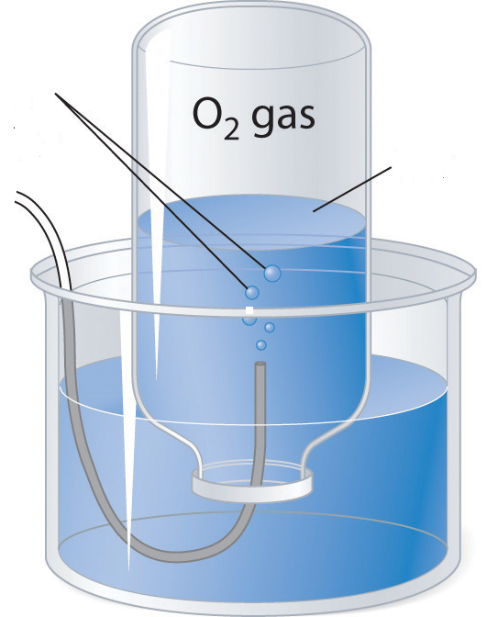  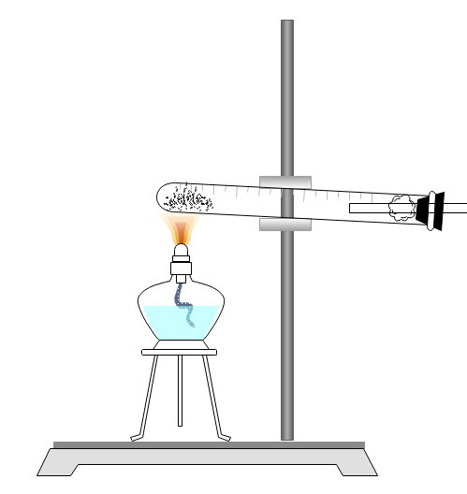  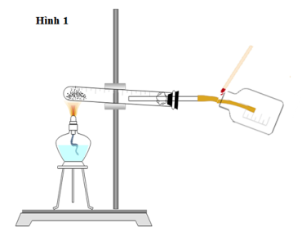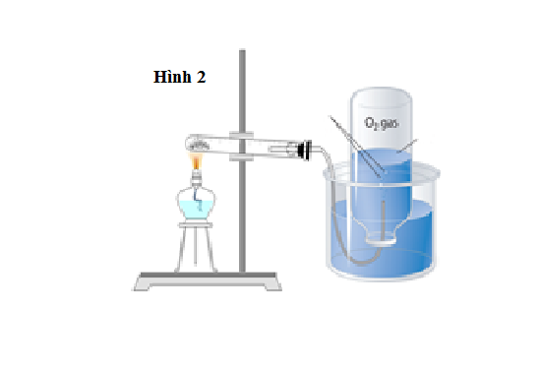  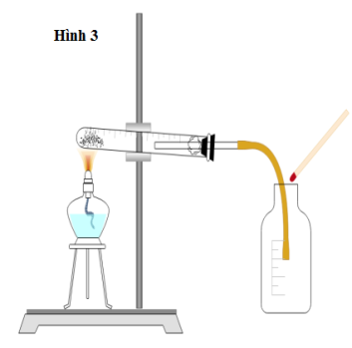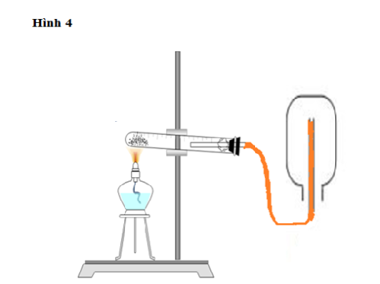  A. Hình 1 và hình 2 B. Hình 1 và hình 3  C. Hình 2 và hình 4 D.Hình 2 và hình 3  Câu 7: Thể tích khí oxi và thể tích không khí (đktc) cần dùng để đốt cháy hết 0,2 mol S là:  A. 4,48 lít và 8,96 lít  B. 4,48 lít và 22, 4 lít  C. 8,96 lít và 44,8 lít  D. 4,48 lít và 6,72 lít
Hoạt động 4. Vận dụng ( 6ph)
a. Mục tiêu:
Vận dụng các kiến thức giải quyết các vấn đề về ô nhiễm môi trường không khí
b. Nội dung:
- HS báo cáo phần tìm hiểu của nhóm về ô nhiễm không khí và tình trạng ô nhiễm không khí hiện nay
c. Sản phẩm: Bài báo báo của học sinh về ô nhiễm không khí
d. Tổ chức thực hiện:
- Đại diện nhóm HS lên thuyết trình bài tìm hiểu về ô nhiễm không khí
- HS trình bày các ý tưởng nhằm hạn chế tình trạng ô nhiễm môi trường và biện pháp bảo vệ môi trường không khí .

- GV: Y/c nhóm 4 trình bày sản phẩm học tập của nhóm mình. | - Nhóm 4 trình bày video về không khí và ô nhiễm không khí và đưa ra ý tưởng bảo vệ môi trường.

IV. TỔNG KẾT VÀ HƯỚNG DẪN TỰ HỌC (1’)
1. Tổng kết
- HS tự tổng kết kiến thức.
2. Hướng dẫn tự học ở nhà
- Học bài.
- Làm bài tập 1,8/ SGK/100 và hoàn thành bài tập 2 trong phiếu học tập.

